..............................................................................................................................................................................................................................................................................................................................................................................

BASIN BÜLTENİ
13.Ocak.2014.Pazartesi
..............................................................................................................................................................................................................................................................................................................................................................................

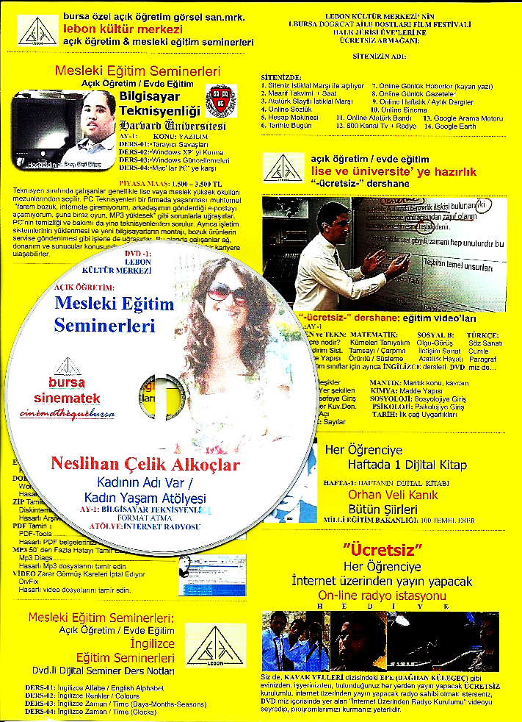
Türkiye’nin Kadın Filmleri Festivali
Feminale-3
3. Bursa Kadın Filmleri Festivali
Tarih:08-21 Mart 2014 Saat:18:30
Yer: Lebon Kültür Merkezi - Osmangazi Şubesi

Lebon Kültür Merkezi & Bursa Sinematek tarafından
08-21.Mart.2014.tarihleri arası
Lebon Kültür Merkezi - Osmangazi Şubesi’nde
ilki 1996 yılında düzenlenen “Türkiye’nin İlk Kadın Filmleri Festivali” Feminale - 3 / 3. Bursa Kadın Filmleri Festivali’nin
programı belli oldu.

Konu:
Unutulmuş Kadın Yüzleri
Açılış Filmi:
Second - Wave Feminism
(İkinci Dalga Feminist Hareketi) başyapıtı
Barbara Loden
- Wanda (1970)
Ustalara Saygı:
Türkan Şoray
- Dönüş (1972)
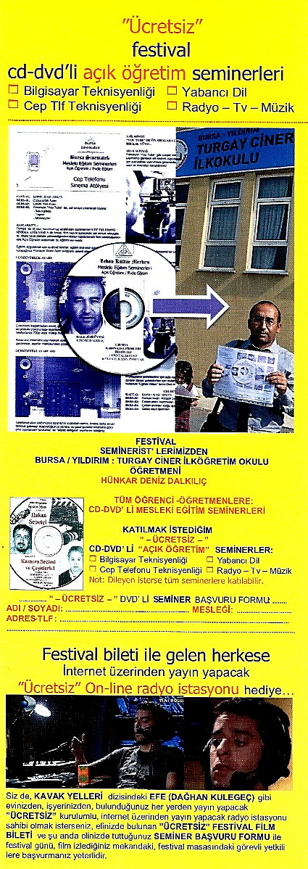
Müzeyyen Senar
- Sihirli Define (1950)
Germaine Dulac
- L’invation au Voyage (1927)
- La Coquille Et Le Clergyman (1928)
Sinema ve Kadın: İdeoloji
Leni Riefenstahl
- İnancın Zaferi (1935)
- Olympia.1 (1938)
- Olympia.2 (1938)
Bir Ülke, Bir Film: İtalya
İtalyan Sineması’nın
İlk Kadın Sinema Yönetmeni: Elvira Notari
- A Santanotte (1922)

Festival kapsamında;
Geleneksel atölyelerimiz devam etmektedir:
- Kadının Adı Var / Kadın Yaşam Atölyesi
- Turkey Women’s Press
(Türkiye Kadın Gazeteci-Yazar Platformu)
- Festival Seyircisi
Bilinçli Sinema İzleyicisi Atölyesi

Ceyda Güleç
Feminale-3
3. Bursa Kadın Filmleri Festivali
Basın ve Halkla İlişkiler Müdürü
http://feminale-1.blogspot.com.tr/
https://www.facebook.com/bursakadinfilmlerifestivali
https://twitter.com/BursaKadinFilmF

